EL NUEVO DISEÑO
DE LA COLECCIÓN CLIFTON

LA EXPRESIÓN ENCARNADA DEL LEGADO
DE BAUME & MERCIER

UNA CAJA REDISEÑADA
CON UNA APARIENCIA MÁS VINTAGE
INSPIRADA EN LOS CÓDIGOS DE UN MODELO DE LOS AÑOS 50

La colección Clifton prosigue su búsqueda de la excelencia estilística y técnica. La pasión, la imaginación, el ingenio, el rigor y la perfección son las fuerzas creativas que impulsan la historia de Baume & Mercier y se perpetúan desde hace 195 años. Este estilo único y esta maestría relojera es lo que busca y admira el caballero moderno, este esteta amante del refinamiento y la precisión a quien está dedicada la colección lanzada en 2013.

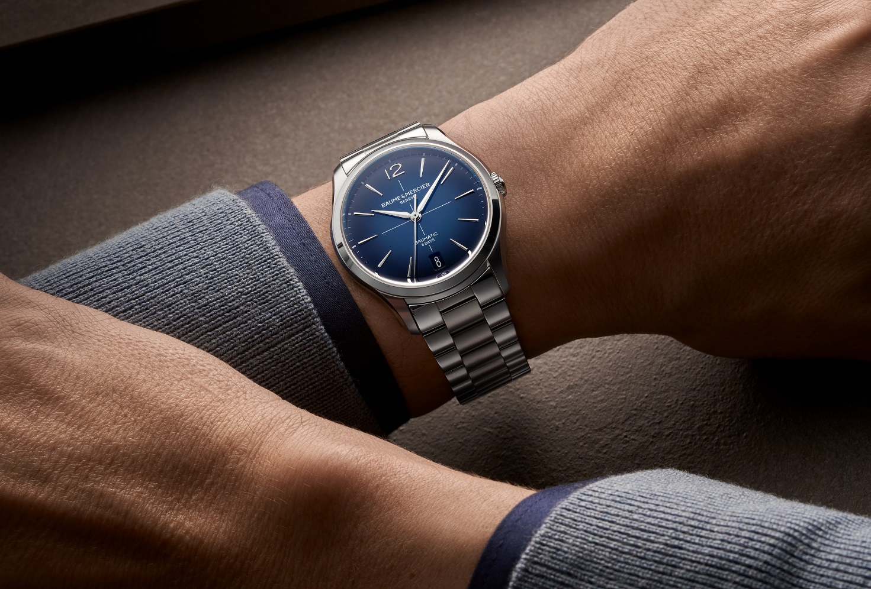
Clifton 10792

Los modelos presentados con motivo de Watches & Wonders 2025 (Clifton Baumatic M0A10802, M0A10778 y M0A10771) revelan la icónica caja redonda rediseñada. Sus proporciones afinadas se conjugan con sus acabados reelaborados. Otros tres relojes Clifton Baumatic (M0A10773, M0A10792 y M0A10793) completan la gama y revelan el nuevo brazalete metálico de gran elegancia que completa dos de los modelos, diseñado especialmente para la nueva caja.

El lanzamiento de estas tres nuevas piezas tendrá lugar en septiembre, una fecha propicia para la renovación, como la que exalta la colección Clifton, inspirada y estimulada por los retos. Más lujosos, modernos y de tendencia, son los relojes imprescindibles para la vuelta a la cotidianidad. Con ellos, Baume & Mercier rediseña cada uno de los momentos de la vida. Como un preciado cómplice, combina funcionalidad, estética y emoción.

Unos relojes imaginados para el caballero moderno, esteta y entendido

Su atracción por la bella mecánica, elegante y de una calidad de ejecución irreprochable, lo convierten en un hombre seducido por los relojes cuyo refinamiento y perfección no escapan ni a su mirada experta ni a sus conocimientos técnicos. Como un diseñador industrial ama la belleza de un automóvil de diseño minucioso y técnica perfecta, este ama las líneas estructuradas, los cortes y las curvas nítidas, el equilibrio de los volúmenes y las proporciones, la elección de materiales nobles y de alto rendimiento, la precisión y la fiabilidad. Sabe reconocer la realización impecable de un objeto y otorga una importancia notable a los más mínimos detalles, porque sabe que ellos son los que marcan la diferencia, lo que distingue a una Maison relojera como Baume & Mercier, con un savoir-faire histórico notable y exigente.

Este hombre con estilo lleva mucho más que un reloj. Lleva una firma, una historia, un talento, un estatus. El Clifton que luce en su muñeca es un objeto de deseo que ha elegido como buen entendido y que le brinda esa autoconfianza y esa aura a que aspira con discreción. Un vínculo íntimo lo une a este reloj: el reconocimiento de compartir los mismos valores de creatividad, autenticidad y excelencia; los que definían a William Baume, el brillante relojero, y Paul Mercier, el apasionado por el arte que dio a la Maison su orientación estilística. Desde entonces, la Maison propone una relojería de manufactura suiza de alta gama, audaz en su forma, sincera en su calidad e innovadora en su técnica. La colección Clifton, a la vez clásica y contemporánea, ha hecho de su caja redonda de líneas nítidas, curvas realzadas y proporciones perfectas estudiadas minuciosamente un modelo de gran refinamiento cuyos orígenes se remontan a los años 50 y que refleja el gusto y los buenos modales del perfecto caballero. Lleva el sello de las proporciones ideales y el equilibrio natural, simbolizados por la letra griega Phi elegida como emblema por la Maison en 1964.

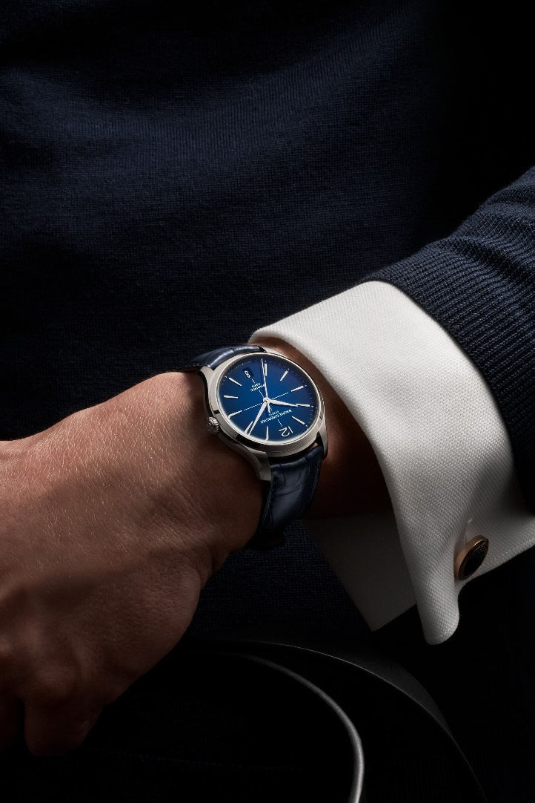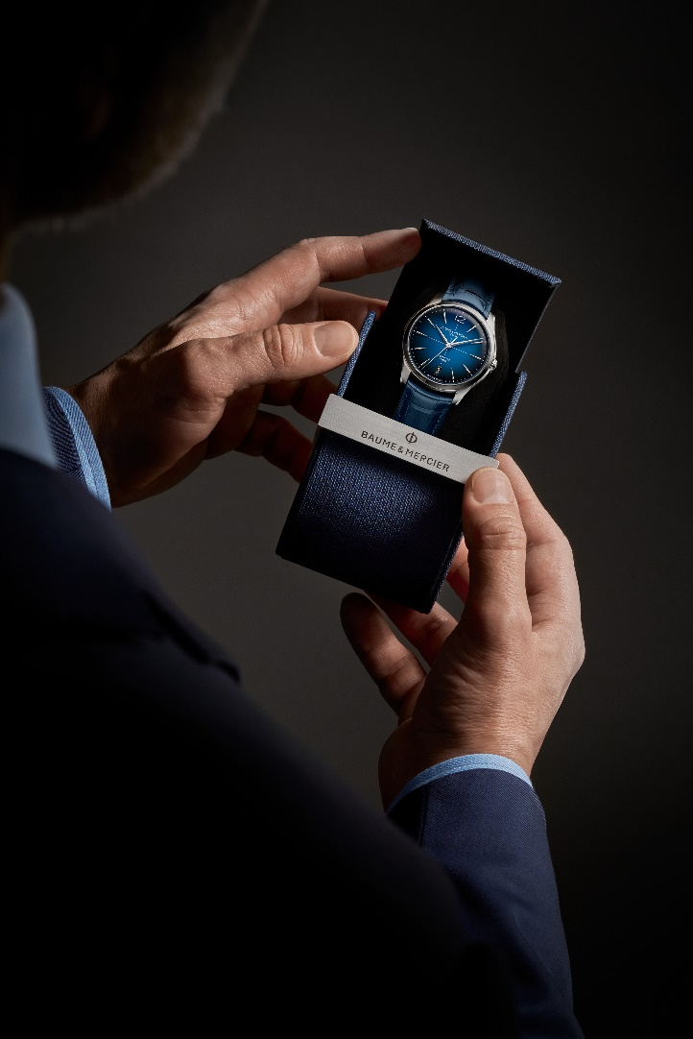
Clifton 10771 Clifton 10771

Una caja rediseñada y un nuevo brazalete metálico en homenaje a la elegancia atemporal de los años 50

La colección Clifton vuelve con un nuevo tamaño de 39 mm, un diámetro reservado hasta ahora a los modelos con fase lunar. Los modelos Clifton de tres agujas, ya existentes en 40 mm, ahora están disponibles en 39 mm. Esta nueva versión del Clifton se ha trabajado con acabados pulidos y satinados. Incorpora códigos estéticos que rinden homenaje a la elegancia atemporal del modelo histórico de los años 50: un cristal de zafiro abombado, una corona discretamente integrada en la caja, la recuperación del número árabe a las 12 horas, una ventanilla de fecha a las 6 horas y las líneas perpendiculares en el centro de la esfera.
Las esferas claras exhiben un nuevo color blanco roto con acabado granulado y detalles dorados 5N.

En su visión de una relojería al servicio del cliente y pensada para satisfacer al máximo sus expectativas, Baume & Mercier ha ido más allá. La colección Clifton presenta un nuevo brazalete metálico que marca una evolución significativa en términos de estética y ergonomía. Este brazalete de tres hileras de eslabones cortos y semicirculares crea una silueta fluida en la muñeca de confort superior. El diseño se inspira en los códigos relojeros vintage, conservando al mismo tiempo una apariencia contemporánea, en perfecta armonía con la identidad de la colección. Su construcción actualizada y sus proporciones equilibradas aseguran la perfecta integración con el nuevo diseño de la caja, mejorando la armonía visual global y reforzando la identidad de la colección. La combinación de acabados pulidos y satinados se ha equilibrado cuidadosamente a fin de preservar la sofisticación refinada y el carácter polivalente del reloj, mientras que el sistema intercambiable ofrece una versatilidad adicional para el uso diario.

Técnicamente, el brazalete metálico ofrece cualidades fundamentales. En acero inoxidable, un material especialmente robusto, resiste al calor, la humedad, los arañazos y los golpes, así como al desgaste diario. Sumamente duradero, se mantiene muy fácilmente y conserva su brillo a lo largo del tiempo.

El nuevo brazalete metálico del Clifton, de diseño intercambiable, posee un sistema que permite cambiarlo sin herramientas. Incluye un triple cierre desplegable de acero inoxidable con pulsadores de seguridad que ofrece confort y solidez.

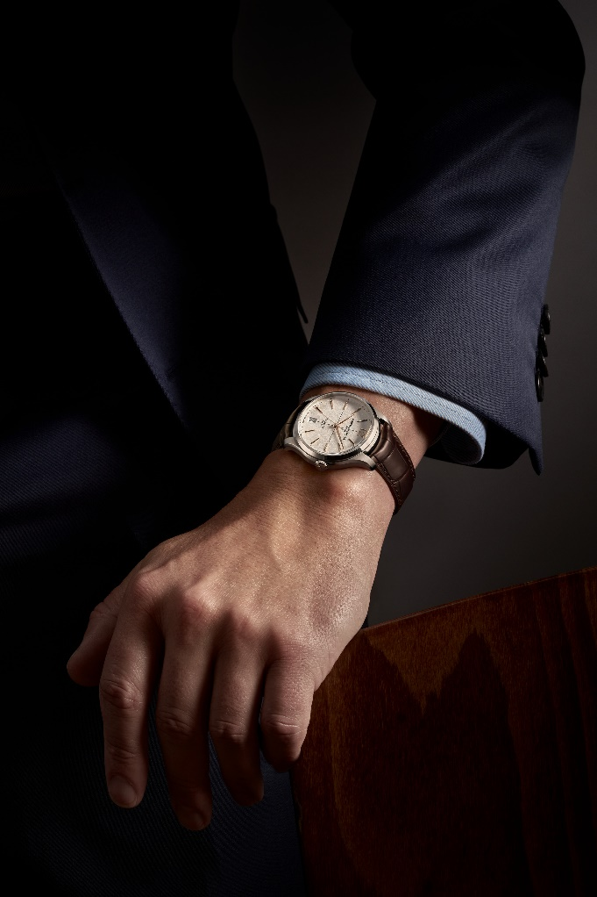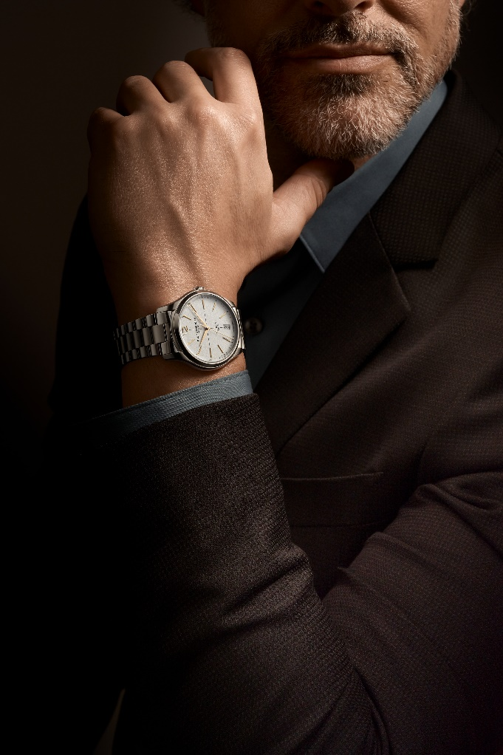
Clifton 10773 Clifton 10793
Los modelos equipados con correas de piel de aligátor incluyen un nuevo triple cierre desplegable intercambiable.

La armonía entre la caja y el brazalete, el esmero de su diseño y sus acabados, y el equilibrio de sus proporciones y volúmenes ilustran el arte relojero de Baume & Mercier en todos sus matices. La creatividad, la reflexión, la pertinencia, el realismo, la audacia y la pasión constituyen la esencia de esta creación.

Un mecanismo relojero de elevada tecnicidad

El movimiento Manufactura Baumatic de Baume & Mercier, desarrollado en los talleres de Les Brenets en el Jura suizo y presentado en 2018, encarna con brío el lema de la Maison: "Aceptar solo la perfección, fabricar solo relojes de la más alta calidad." Su tecnología de última generación, sometida a las pruebas más rigurosas, da vida a los nuevos modelos Clifton Baumatic M0A10802, M0A10778, M0A10771, M0A10773, M0A10792 y M0A10793.

Una resistencia a los campos magnéticos cotidianos hasta 1500 Gauss, una frecuencia de 4 Hz (28 800 vph), una autonomía notable gracias a su reserva de marcha de 5 días (120 horas) y una hermeticidad de hasta 5 ATM (aproximadamente 50 m) reúnen la excelencia admirada por los entendidos, que hacen de estas prestaciones las aliadas de su exigencia.

El cristal de zafiro que protege el fondo de la caja de cada uno de los modelos permite contemplar el magnífico espectáculo del movimiento: sus puentes perlados, su platina con decoración arenada y snailed, su masa oscilante dorada calada con motivo Côtes de Genève y snailed, y su grabado Baume & Mercier único.

Como todos los modelos Baumatic, estos seis relojes disponen de una ampliación de garantía de 6 años además de los 2 años de garantía internacional estándar. Basta con inscribirse, dentro de un plazo de 60 días a partir de la fecha de compra, en el sitio web de Baume & Mercier: www.baume-et-mercier.com para activarlo.

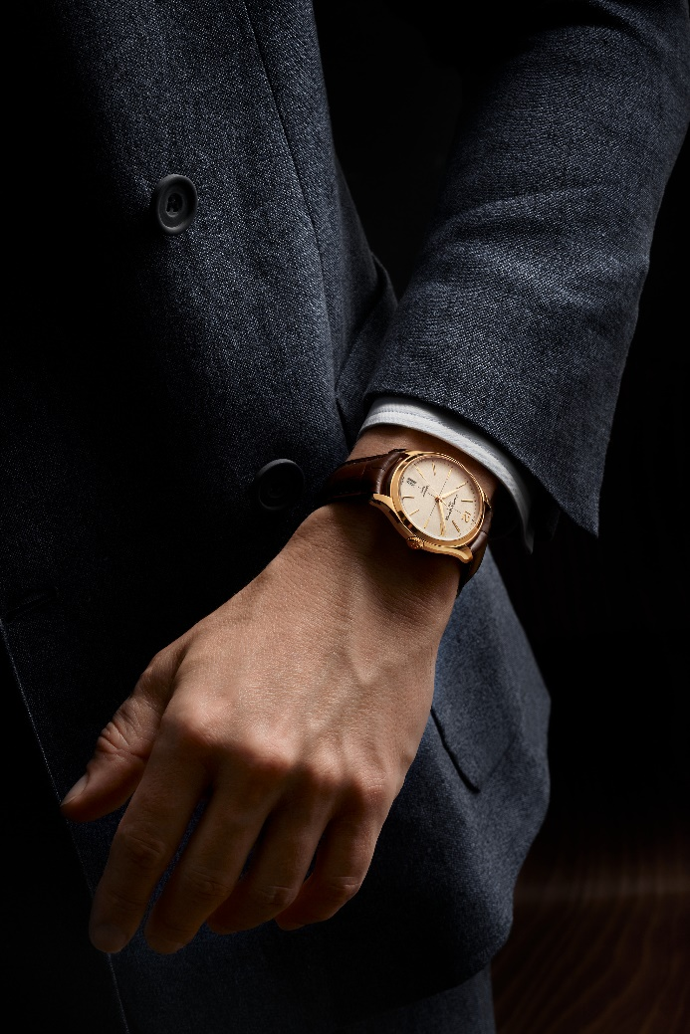
Clifton 10802

Clifton, un estilo de vida apreciado por el hombre elegante

Más allá de la colección, el nombre de Clifton evoca la célebre estación balneario de elegancia desenfadada junto a Ciudad del Cabo, en Sudáfrica. Ambas reflejan los gustos refinados de un esteta que elige con idéntico esmero el reloj de sus sueños y el destino vacacional al que desea escapar. Lo cautiva la visión espectacular del océano Atlántico, con las lujosas villas sobre sus acantilados en una vista panorámica excepcional. Adora el paisaje abigarrado de las montañas y el mar; la dolce vita de este rincón paradisíaco cosmopolita y apacible; las escapadas de fragancias salinas a bordo de yates que surcan las aguas con diseños de fluidez y audacia innovadora desarrollados por arquitectos visionarios. Saborea el tiempo, tan parecido a él.

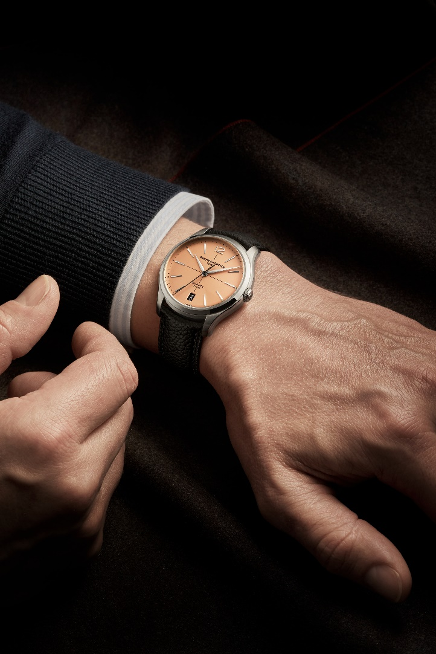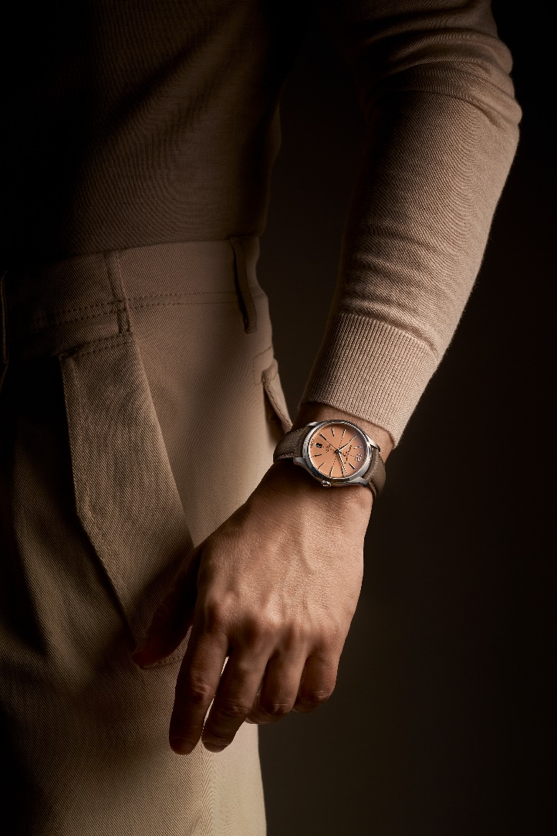
Clifton 10778 Clifton 10778

☐ Clifton Baumatic M0A10773
Entre redondez y tensión, su estética es un juego de formas que se responden, de contrarios complementarios. La asociación de acero y dorado, blanco roto y negro que resalta esta alteridad es una dinámica, una composición cromática radiante.

La esfera de color blanco roto, con detalles retro y acabado granulado de este nuevo Clifton ofrece una lectura de la hora especialmente suave, delicadamente texturada para crear el relieve que aportará mayor profundidad y calidez a las indicaciones horarias y del calendario. Las líneas perpendiculares negras en el centro, finas y elegantes, se alternan con el minutero lateral, también negro, con contención, ligeramente más marcado cada cinco unidades. Los índices trapezoidales están ribeteados, dorados, facetados y ligeramente alargados. Los números árabes aparecen a las 12 horas. Muy ligeras, las agujas alfa de las horas y los minutos son doradas y facetadas, con el segundero también dorado. Una ventanilla a las 3 horas deja ver la fecha.

La caja redonda, escultural, presenta las medidas ideales de 39 mm de diámetro y 11,22 mm de grosor. Protegida por un cristal de zafiro abombado irrayable con tratamiento antirreflejo en ambas caras, la caja es de acero inoxidable pulido y satinado, al igual que la corona. El fondo, de cristal de zafiro fijado con cuatro tornillos, se puede grabar a medida.

El movimiento Baumatic Manufactura automático (BM13-1975A) late en el interior de este reloj tan bello como eficiente.

Este modelo incorpora una correa intercambiable de piel de aligátor marrón de escamas cuadradas con pespuntes tono sobre tono en la parte superior, forro beige con pespuntes ocre en el reverso y puntos de brida a la altura de la hebilla. Un sistema de varillas curvas con espigones muy fiable permite retirarla y cambiarla sin herramientas. Incluye un triple cierre desplegable intercambiable de acero inoxidable con pulsadores de seguridad.

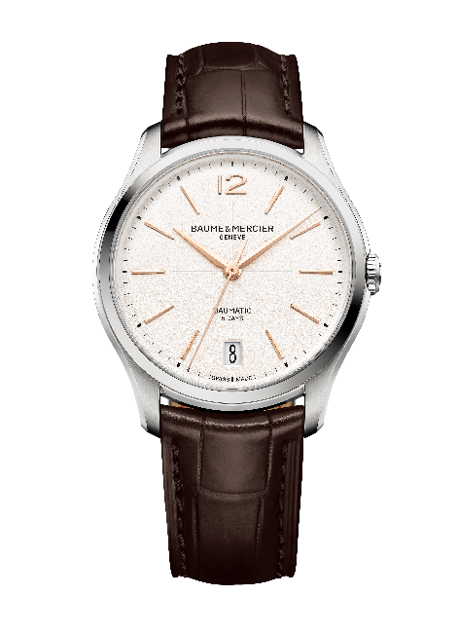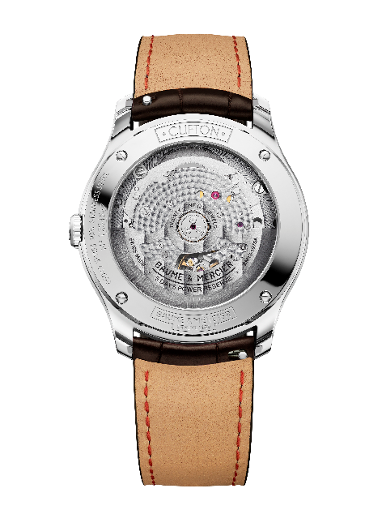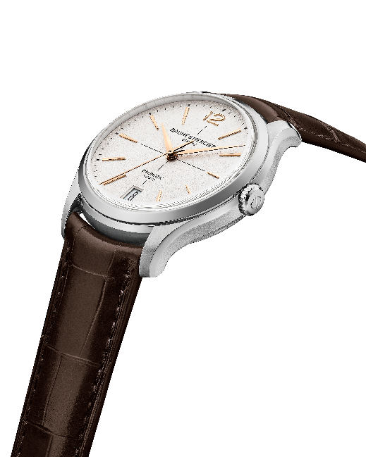

☐ Clifton Baumatic M0A10792
Su esfera luminosa se realza gracias a los sutiles matices azules degradados, más claros en el centro y más oscuros en el contorno del reloj. El acabado lacado potencia su sofisticación. Sobre esta decoración cuidada de gran profundidad destacan con su nitidez las líneas perpendiculares blancas en el centro; los índices ribeteados, rodiados, facetados, trapezoidales y ligeramente alargados; las agujas de forma alfa facetadas y rodiadas de las horas y los minutos; y el segundero rodiado. Un minutero blanco sigue el ritmo de la esfera. La fecha se indica en una ventanilla grande a las 6 horas. La hora a las 12 horas se indica mediante un número árabe, cuya forma más redondeada recuerda a la de la caja.

Como la corona, su caja, de 39 mm de diámetro y 11,22 mm de grosor, es de acero inoxidable pulido y satinado. El cristal de zafiro abombado irrayable con tratamiento antirreflejo en ambas caras la protege. El fondo, fijado con cuatro tornillos, también está protegido con un cristal de zafiro. Este elemento puede grabarse.

La elevada tecnicidad de este reloj se ve impulsada por el movimiento Baumatic Manufactura automático (BM13-1975A).

El nuevo brazalete integrado de tres hileras de acero inoxidable pulido y satinado prolonga armoniosamente la caja. Es fácilmente intercambiable, gracias a un sistema que permite cambiarlo sin herramientas. Incluye un triple cierre desplegable de acero inoxidable con pulsadores de seguridad.

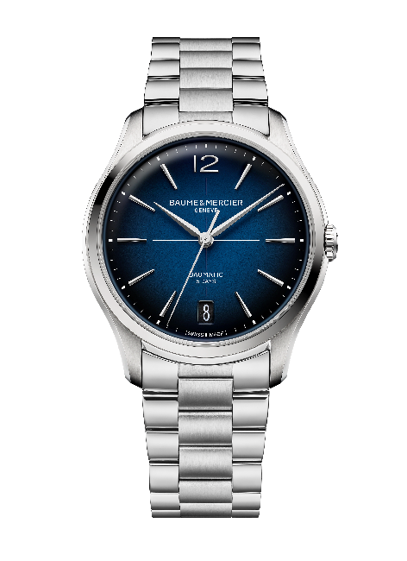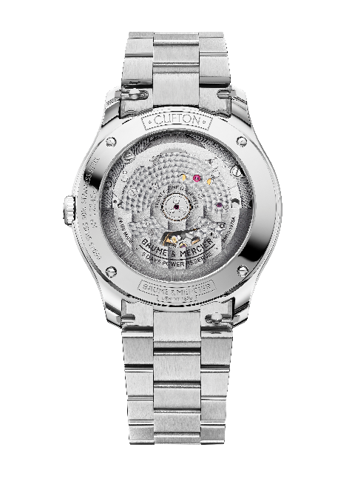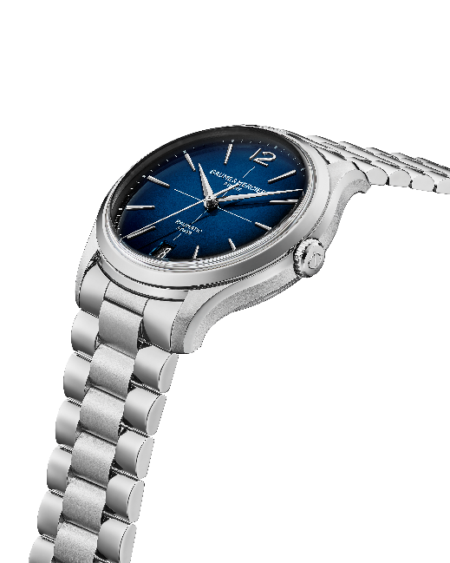

☐ Clifton Baumatic M0A10793
Este modelo, en una versión provista del nuevo brazalete metálico, es idéntico al Clifton Baumatic M0A10773 (este con correa de piel de aligátor).

Se caracteriza por su diseño de magnífico estilo y delicados detalles. La esfera de color blanco roto es una decoración armoniosa cuyo acabado granulado sublima el relieve. Su brillo y nitidez acompaña la lectura de la hora en torno a las líneas perpendiculares negras en el centro y el minutero negro, con la presencia de índices ribeteados, dorados, facetados, trapezoidales y ligeramente alargados, un número árabe a las 12 horas, agujas de las horas y los minutos de forma alfa facetadas y doradas, y un segundero dorado. La fecha se lee cómodamente en una ventanilla a las 6 horas.

La caja de acero inoxidable pulido y satinado del Clifton presta su redondez y sus curvas a esta creación que encapsula el tiempo en 39 mm de diámetro y 11,22 mm de grosor. Protegida por un cristal de zafiro abombado irrayable con tratamiento antirreflejo en ambas caras, posee un fondo de zafiro fijado con cuatro tornillos que se puede grabar. La corona también es de acero inoxidable pulido y satinado.

El movimiento Baumatic Manufactura automático (BM13-1975A) da vida a este reloj de gama alta.

Perfectamente adaptado a las dimensiones ajustadas de la caja, el brazalete integrado de tres hileras, de acero inoxidable pulido y satinado rediseñado, es intercambiable. Un sistema específico permite retirarlo y cambiarlo sin herramientas. Cuenta con un triple cierre desplegable de acero inoxidable con pulsadores de seguridad.
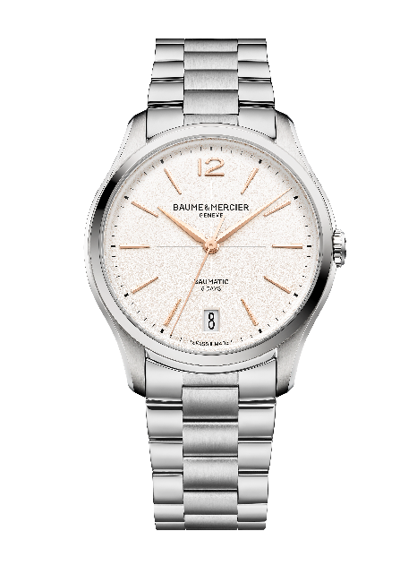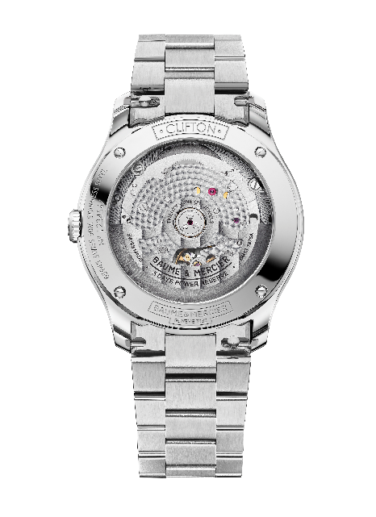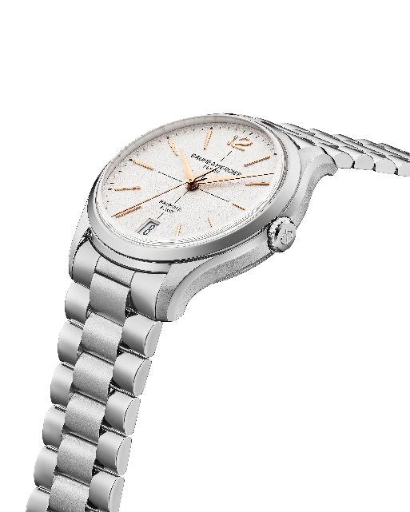

***************************************************************

LOS MODELOS PRESENTADOS CON MOTIVO DE WATCHES & WONDERS 2025

☐ Clifton Baumatic M0A10802
La icónica caja redonda curvada, de 39 mm de diámetro y 11,2 mm de grosor, es de oro rosa (750/1000) pulido y satinado. Está protegida por un cristal de zafiro abombado irrayable, con tratamiento antirreflectante en ambas caras. La corona es de oro rosa (750/1000). El fondo de zafiro puede grabarse a petición del cliente.
El sutil tono blanco roto de la esfera contribuye a potenciar su inspiración retro. El acabado graneado le confiere un relieve especial que intensifica el brillo de su color y la profundidad de la decoración con un efecto más cálido. Su textura refinada lo vivifica. Con una minutería negra en el contorno y dos líneas negras perpendiculares en el centro, la esfera presenta índices ribeteados dorados 5N facetados de forma trapezoidal ligeramente alargados y números árabes a las 12 horas. Las agujas alfa de las horas y los minutos son doradas 5N y facetadas. El segundero aparece en dorado. Una ventanilla grande a las 6 horas muestra la fecha.
El movimiento Baumatic Manufactura automático (BM13-1975A) da vida a este reloj de gama alta. La hermeticidad alcanza los 5 ATM (aprox. 50 m).
La correa es de piel de aligátor marrón con escamas cuadradas y pespuntes tono sobre tono en la parte superior, forro beige con pespuntes ocre en el reverso y puntos de brida a la altura de la hebilla. Es fácilmente intercambiable, gracias a un sistema de varillas curvas con espigones muy fiable que permite cambiarla sin herramientas. Se cierra con una hebilla ardillón de acero PVD dorado 5N.
El peso del oro de este modelo se cifra en 23,20 g.
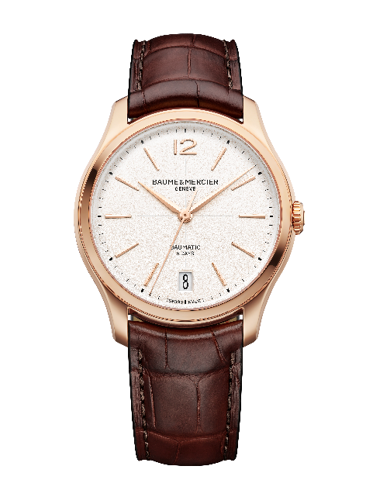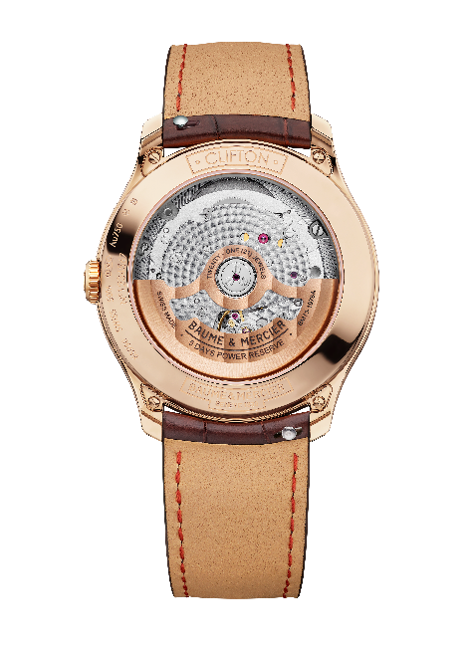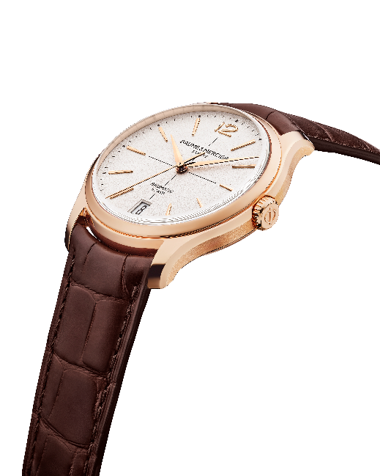

☐ Clifton Baumatic M0A10778 - Edición limitada a 350 ejemplares
Su esfera opalina salmón luminosa esculpe cada una de las indicaciones horarias y del calendario. Este tono de atractivo vintage, muy apreciado en las décadas de 1930 y 1940, le aporta suavidad y calidez. El minucioso trabajo del color para encontrar tanto la tonalidad ideal entre rosado y melocotón como la intensidad perfecta entre resplandor y profundidad revela un reloj único de refinamiento atemporal que cautiva de inmediato la mirada. Los índices ribeteados, rodiados y facetados son trapezoidales y ligeramente alargados. Los números árabes aparecen a las 12 horas. Las agujas de las horas y los minutos son de forma alfa facetadas y rodiadas. El segundero oxidado negro aporta un delicado contraste. La fecha se indica a las 6 horas a través de una ventanilla grande. La minutería se despliega en negro.
Las nuevas proporciones de 39 mm de diámetro y 11,2 mm de grosor modelan la caja redonda, de acero inoxidable pulido y satinado al igual que la corona. El cristal de zafiro abombado irrayable con tratamiento antirreflejo en ambas caras la protege. El fondo, fijado con cuatro tornillos y recubierto con un cristal de zafiro, luce el grabado especial "Limited Edition One Of 350". Este elemento puede grabarse.
La elevada tecnicidad de este reloj se ve impulsada por el movimiento Baumatic Manufactura automático (BM13-1975A). La hermeticidad alcanza los 5 ATM (aprox. 50 m).
La correa, de piel de becerro negro con pespuntes tono sobre tono en la parte superior, intercambiable. Se puede liberar y cambiar sin herramientas gracias a un sistema de varillas curvas con espigones muy fiable. El reloj se acompaña de una correa intercambiable adicional de piel de becerro beige. Las correas incorporan un triple cierre desplegable intercambiable de acero inoxidable, con pulsadores de seguridad.
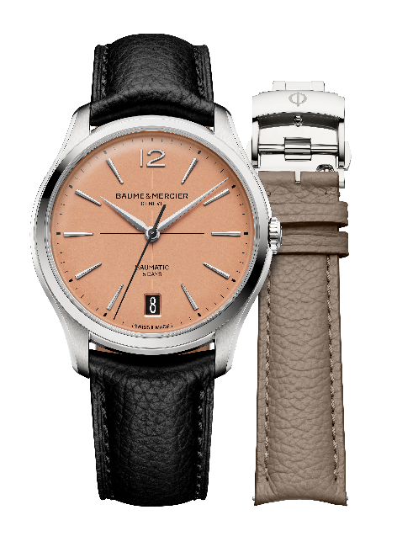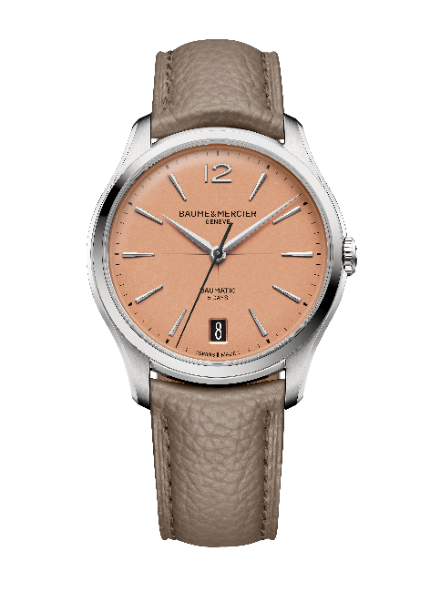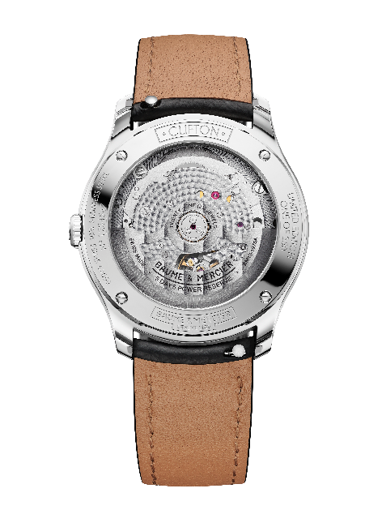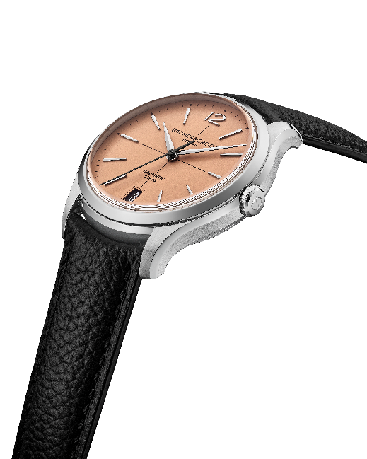

☐ Clifton Baumatic M0A10771
La esfera azul en un sutil degradado más oscuro hacia los bordes y más claro en el centro, con un efecto de profundidad y refinamiento, hace gala de un marcado carácter. El acabado lacado sublima sus matices. Sobre esta luminosa decoración azul cobran fuerza en un vivo contraste las dos líneas perpendiculares y las indicaciones horarias y de calendario blancas. Los índices ribeteados, rodiados y facetados son trapezoidales y ligeramente alargados. Los números árabes aparecen a las 12 horas. Las agujas de las horas y los minutos también son de forma alfa facetadas y rodiadas. El segundero es oxidado negro. Un minutero blanco marca el ritmo de la esfera. A las 6 horas se indica la fecha en una ventanilla grande.
La caja redonda, de 39 mm de diámetro y 11,2 mm de grosor, es de acero inoxidable pulido y satinado, al igual que la corona. Está protegida por un cristal de zafiro abombado irrayable con tratamiento antirreflectante en ambas caras. El fondo, fijado con cuatro tornillos, también está protegido con un cristal de zafiro. Puede grabarse a medida.
Un movimiento Baumatic Manufactura automático (BM13-1975A) anima este modelo especialmente fiable y duradero. La hermeticidad alcanza los 5 ATM (aprox. 50 m).
La correa intercambiable es de piel de aligátor azul con escamas cuadradas y pespuntes tono sobre tono en la parte superior, forro beige con pespuntes burdeos en el reverso y puntos de brida a la altura de la hebilla. Un sistema de varillas curvas con espigones muy fiable permite cambiarla sin herramientas. El triple cierre desplegable de acero inoxidable, dotado de botones de seguridad, es intercambiable.
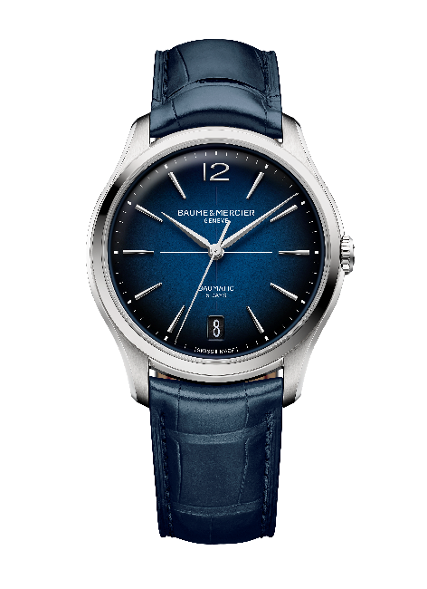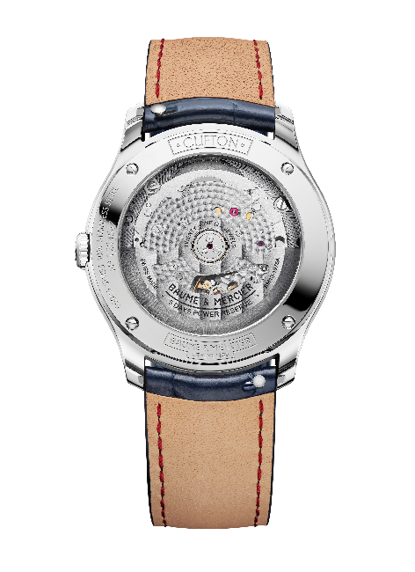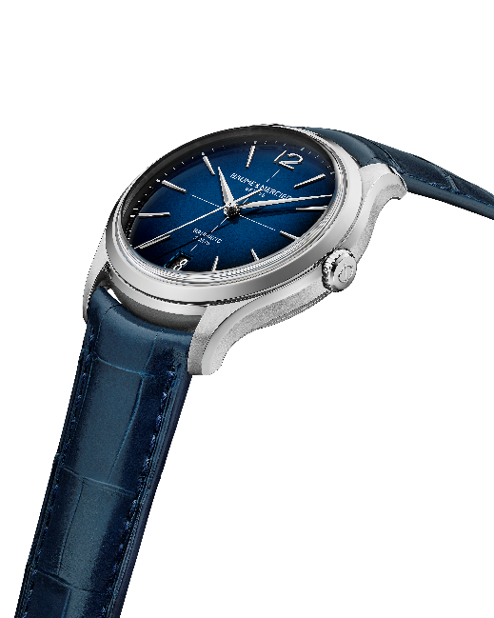

La colección Clifton escribe un nuevo capítulo de su historia. Con su nueva estética, perpetúa con maestría el espíritu de diseño de Baume & Mercier.

